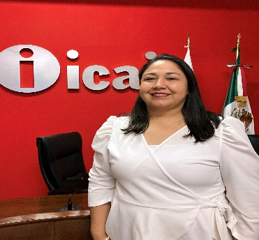

**MAYRA LUDIVINA NAVEJAR ROJAS**

JEFA DEL DEPARTAMENTO DE AUDITORÍA

DIRECCIÓN DE ADMINISTRACIÓN Y FINANZAS

|  |  |
| --- | --- |
| **CLAVE/NIVEL DE PUESTO** **JD2** | **Experiencia**Jefe del Departamento de Auditoría • ICAI • 2024-ActualAuditor •Auditoría Superior del Estado de Coahuila •marzo 2023 – agosto 2024Auditor Interno y jefe Administrativo de Zona • Grupo Roga, S.A. de C.V. • marzo 2021-enero 2023Contador •Galo Automotriz, S.A. de C.V. •abril 2019- marzo 2021 |
|  | **Educación**Contador Público• junio 2006 • Facultad de Ciencias de la Administración Unidad SaltilloActualmente estudiante de tercer cuatrimestre en línea de la **Licenciatura en Derecho** • 2023-2024 • Facultad de Ciencias de la Administración Unidad Torreón |
| **DIPLOMADOS Y CURSOS** •Diplomado en Contabilidad Gubernamental 2023 • Colegio de Contadores Públicos de Saltillo, A.C.  •Integración del Presupuesto de Ingresos y Egresos 2023 • Colegio de Contadores Públicos de Saltillo, A.C. • Diplomado en Ley General de Contabilidad Gubernamental • Auditoría Superior del Estado de Coahuila • Diplomado Marco Integral de Control Interno • Auditoría Superior del Estado de Coahuila. | |
|  | |